SCUOLA PRIMARIA DI ASSO
ELENCO MATERIALE SCOLASTICO CLASSE SECONDA
a.s. 2020 – 2021
(da portare distribuito nei primi giorni di scuola)
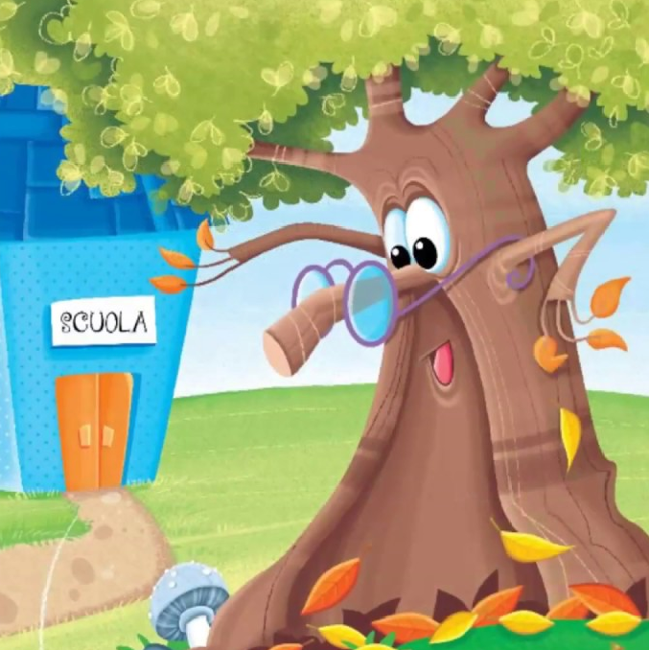
- Per iniziare, se non quasi finiti, riportare i quaderni delle varie materie e quelli di scorta dello scorso anno
- Le copertine (se non rotte) sono le stesse (1 blu, 1 rossa, 1 gialla, 1 verde, 1 arancione, 1 azzurra, 1 bianca e 1 rosa) con etichetta per scrivere il nome
- 2 quadernoni a righe di seconda
- 2 quadernoni a quadretti di seconda
- 1 album da disegno formato 24 x 33 con fogli già staccati, ruvidi e non riquadrati
- 10 buste trasparenti con fori
- 1 cartelletta grande di cartone nella quale riporre album e buste trasparenti
- Astuccio completo con pastelli, pennarelli, matita, gomma, temperino con
serbatoio, righello, forbici con punte arrotondate, colla stick. Inizialmente i bambini
scriveranno in matita (useranno la penna cancellabile successivamente, quindi non
acquistarla)
- Un sacchetto in stoffa con nome, con scarpe da ginnastica da lasciare a
scuola
- Una cartelletta di plastica trasparente con bottone o cerniera formato A 4.
- Mettere le copertine ai quadernoni, scrivere in stampatello maiuscolo nome e cognome sulle etichette e non all’interno dei quadernoni.
- Non acquistare il diario perché verrà fornito gratuitamente dalla scuola.
- Per mensa-scuolabus rivolgersi al Comune (Ufficio tecnico)
- Si ricordano i titoli dei libri adottati per la classe seconda (a settembre verranno consegnate le cedole per il ritiro):
“Le avventure di Leo 2” di M.Focante-C.Altamore-T.Bernabè- ed. Raffaello
Rainbow Bridge 2- Autori vari- Oxford University

Per comunicazioni in tempo reale consultare il sito della scuola: www.scuoleasso.edu.it

Grazie per la collaborazione
Gli insegnanti

